國立嘉義大學 理工學院電子報 2023年5月

一、行 政 訊 息

【土木與水資源工程學系】
- 土木與水資源工程學系郭拱源副教授於112年05月12日(星期五)，帶領專班一年級學生施義隆等8人至嘉義市大雅路參訪了解道路鋪面施工現場情形。

土木與水資源工程學系參訪嘉義市大雅路道路鋪面施工現場活動照片
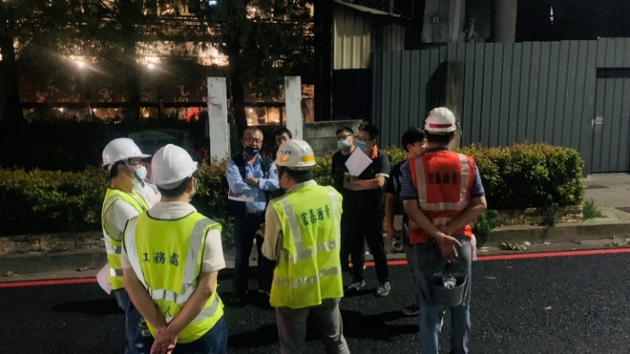 | 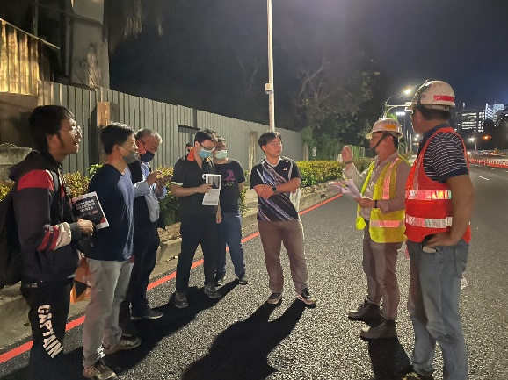
郭拱源副教授講解 | AC生產工廠人員講解
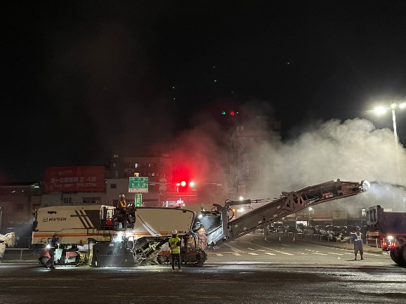 | 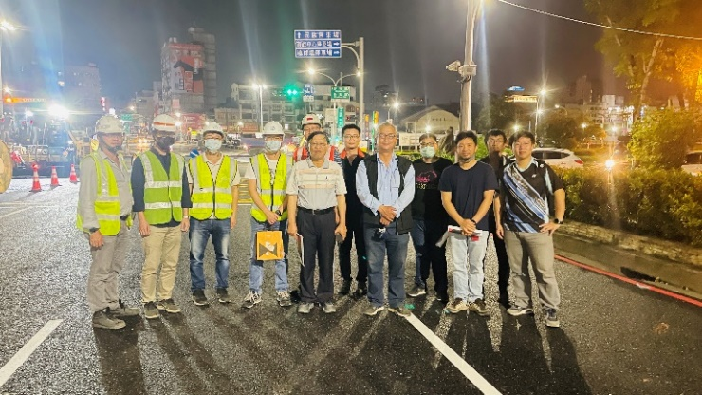
參訪實際路面鋪設 | 大合照

- 土木與水資源工程學系林裕淵主任辦理專題講座，於112年05月17日(星期三)邀請旭城工程技術顧問有限公司 沈俊成 總經理蒞校以「公共工程三級品管實務經驗分享」為題進行專題演講。
土木與水資源工程學系邀請旭城工程技術顧問有限公司 沈俊成 總經理蒞校演講活動照片
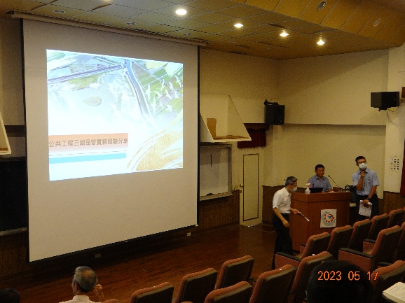 | 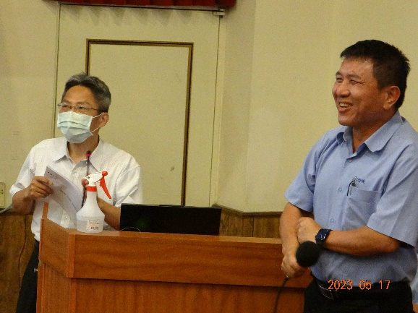
講師 | 演講
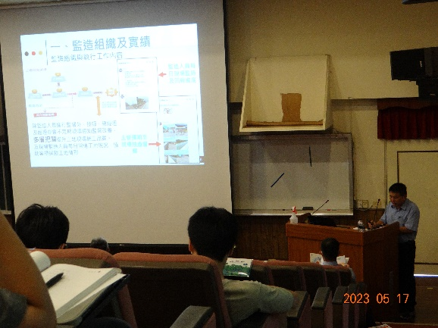 | 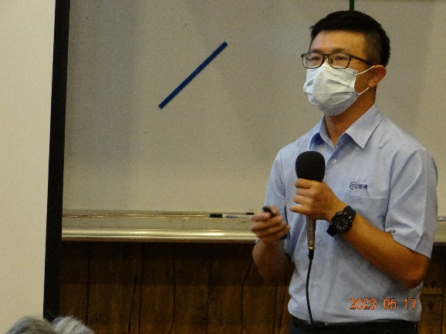
參與同學 | 演講

- 土木與水資源工程學系林裕淵主任辦理專題講座，於112年05月31日(星期三)邀請長達營造工程有限公司 張家榮 土木技師/董事長蒞校以「求學經過及創業歷程經驗分享」為題進行專題演講。
長達營造工程有限公司張家榮土木技師/董事長蒞校演講活動照片
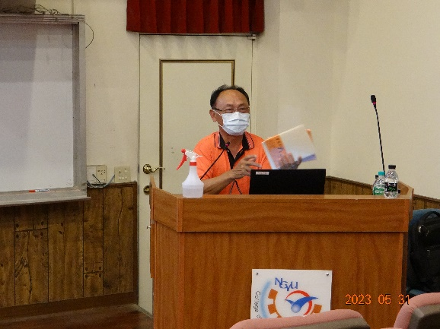 | 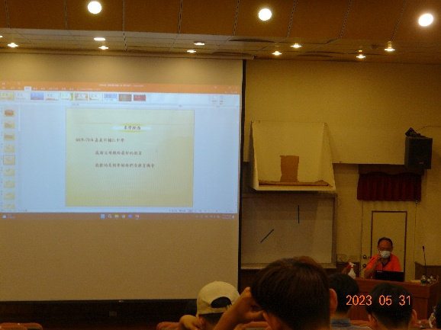
講師 | 演講
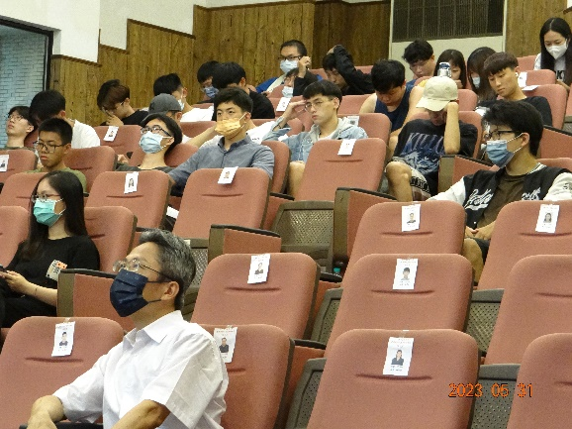 | 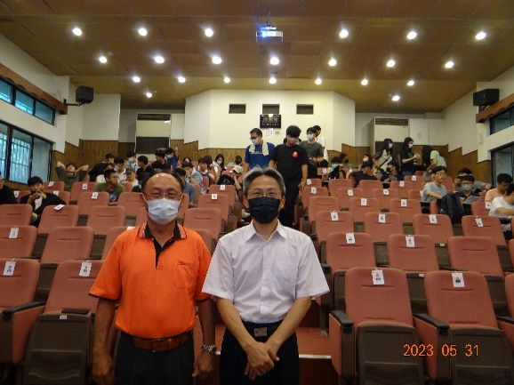
參與同學 | 與講師合照

二、教 學 活 動

【資訊工程學系】
- 資訊工程學系執行高教深耕計畫-數位科技跨域學習，葉瑞峰主任於2023年5月6日（星期六）開授微學分課程「人工智慧在農業跨領域應用入門」，課程內容包含人工智慧簡介、人工智慧系統開發平台介紹介紹、人工智慧演算法之學習、智慧農業應用案例說明與操作。
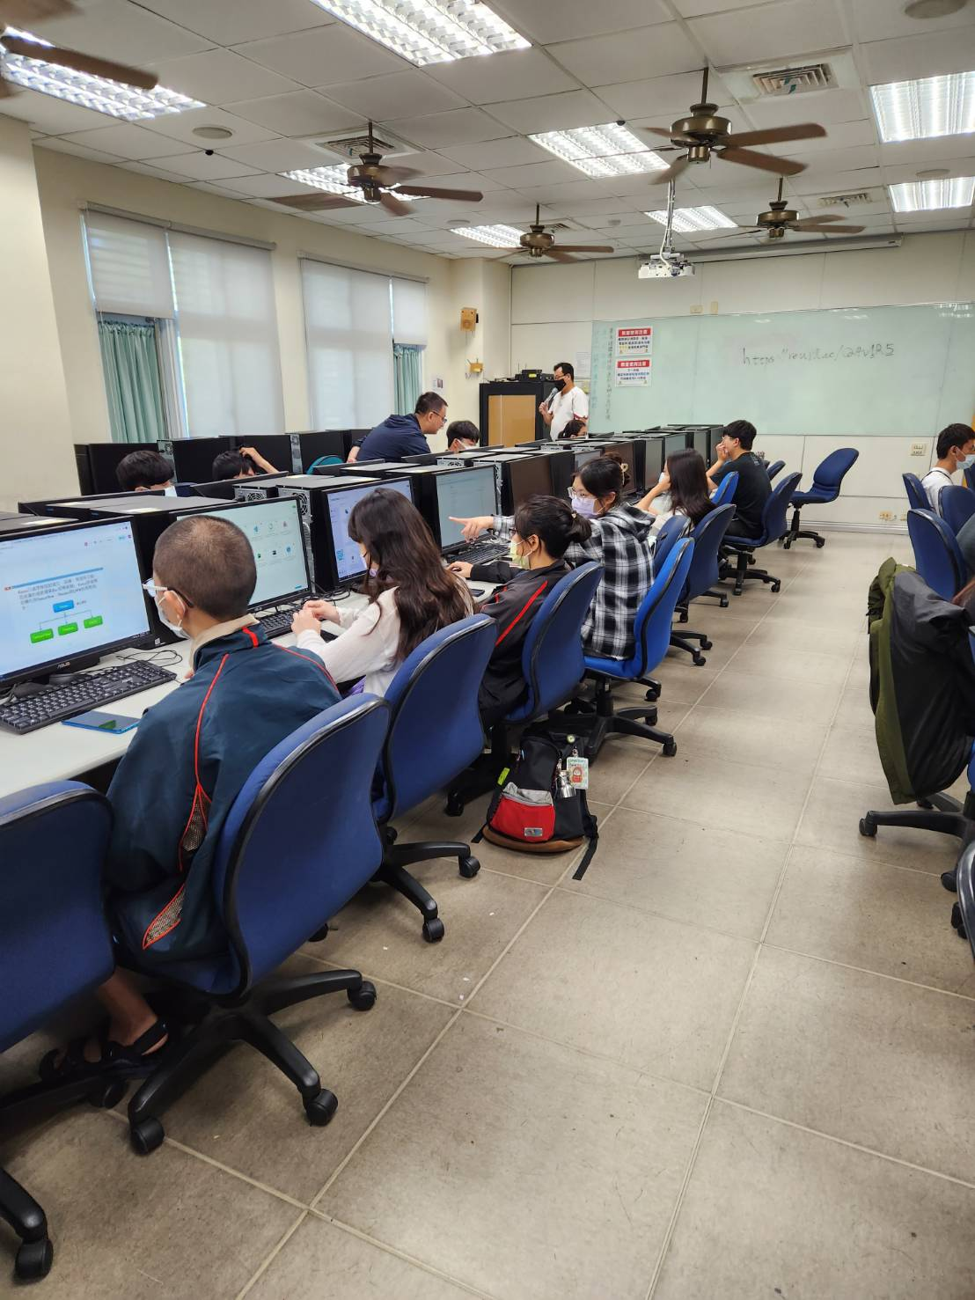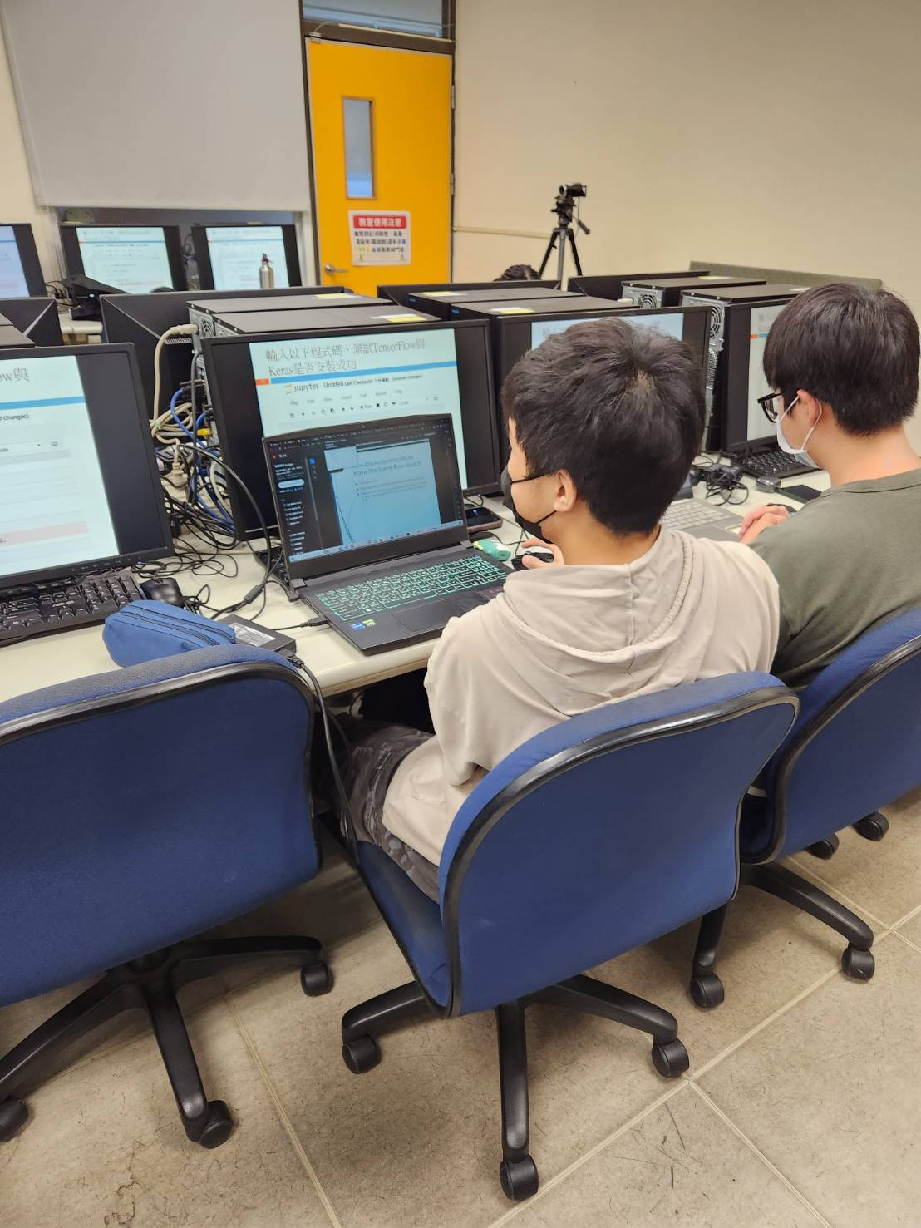
資訊工程學系執行高教深耕計畫開授微學分課程「人工智慧在農業跨領域應用入門」

- 資訊工程學系許政穆老師協助執行高教深耕計畫-數位科技跨域學習，首次與嘉義市政府智慧科技處有事青年-智造咖計畫合作，於2023年5月27日（星期六）共同辦理書飾燈：STEAM DIY 工坊，邀請長榮大學互動科技學系王献章老師擔任講座講師。本次講座結合雷雕、摺紙、燈光變化，由學生DIY以書本形式製作氣氛裝飾燈具。開授微學分課程「書飾燈： STEAM DIY工坊」。
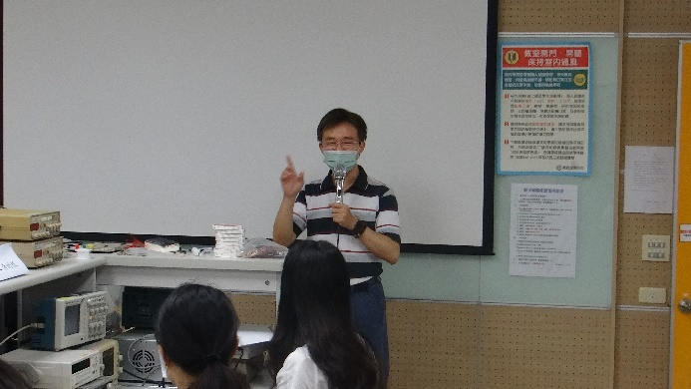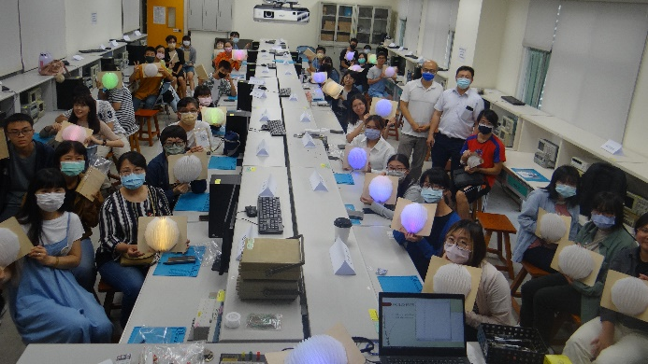
資訊工程學系執行高教深耕計畫-數位科技跨域學習辦理書飾燈：STEAM DIY 工坊

【應用化學系】
- 應用化學系每年都為畢業同學舉辦畢業論文成果展，今年也不例外，112年5月26日於應化一館一樓走廊，由蔡尚庭教授負責，辦理一年一度的畢業成果展及論文競賽，由本系大四及碩二畢業生展現研究成果，除了海報論文外，参加學生負責解說，同時回答老師及同學的問題、討論研究內容。活動結束後由師長評選出優勝之作品，本系第十七屆畢業論文競賽得獎名單如下，優勝第一至三名分別為廖宏峻、盧冠妤及童湘婷同學，王士維、江亭誼、林宏叡及康育維同學榮獲佳作。
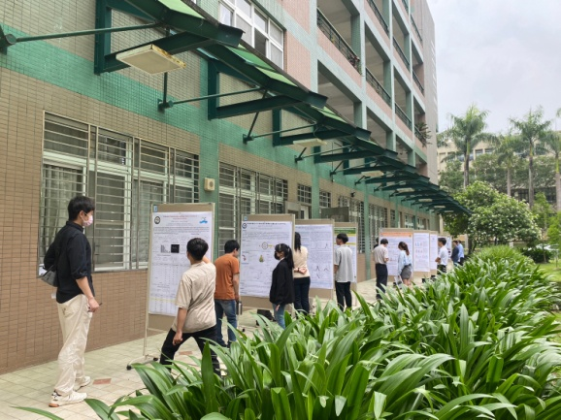 | 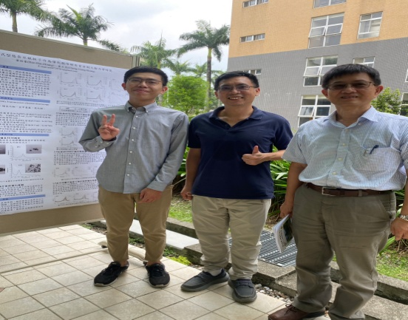
参加學生在作品前準備解說。 | 畢業生與師長合影。
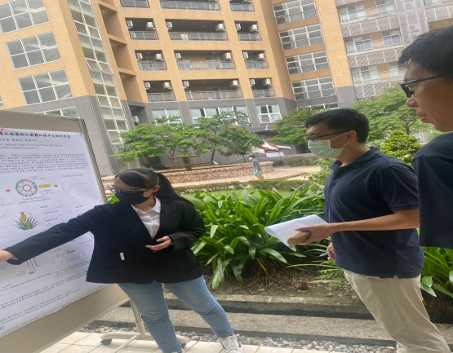 | 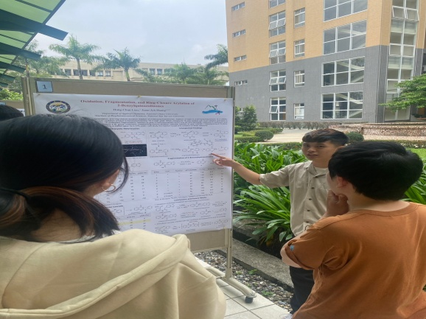
参加學生認真解說。 | 同學提問、與論文作者討論。

- 應用化學系舉行專題演講，黃正良教授於112年05月31日邀請中國醫藥大學藥用化妝品學系莊宗原教授蒞臨，以「非典型螢光奈米碳材料與生物醫學上應用」為題進行演講。
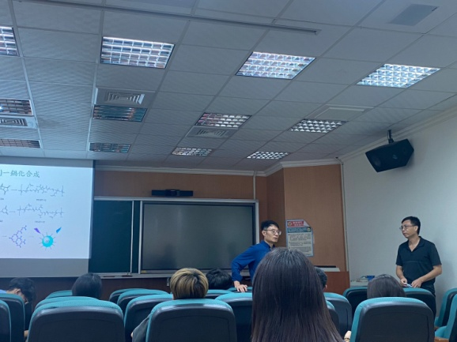 | 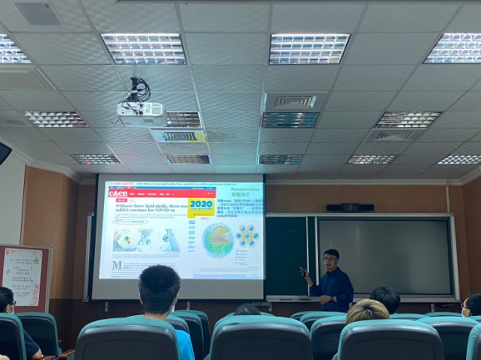
黃正良主任介紹莊宗原教授。 | 莊宗原教授演講。

【電子物理學系】
- 為了解決大學教授上物理實驗課時備課的壓力，也希望透過分享讓學生能獲得更好的學習，國家科學及技術委員會科學研究推展中心物理組（原物理研究推動中心）、社團法人台灣物理學會於2023年5月6日（星期六）假台中高鐵站集思會議中心巴本廳召開「2023物理實作平台年會」。年會的主題分成三個部分：一學期專題實驗、多學期專題實驗以及創意實驗室三個主題。電子物理學系許芳文教授與蔡明善教授於當日共同參加與會，聽取六位各校教師分別分享在學校中關於教學實驗所做的創新，課程如何安排設計，以及這些創新物理實作教學之後學生的反應及回饋，並參與綜合討論，收穫滿滿。

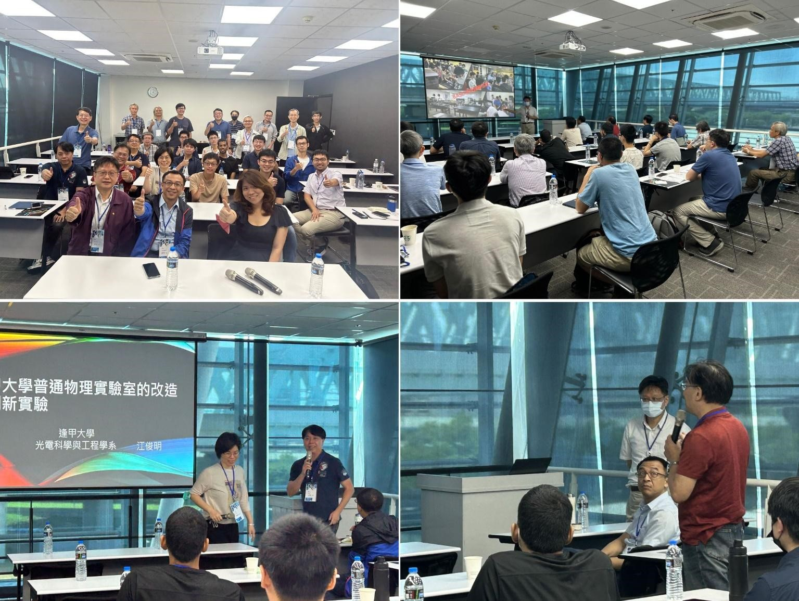
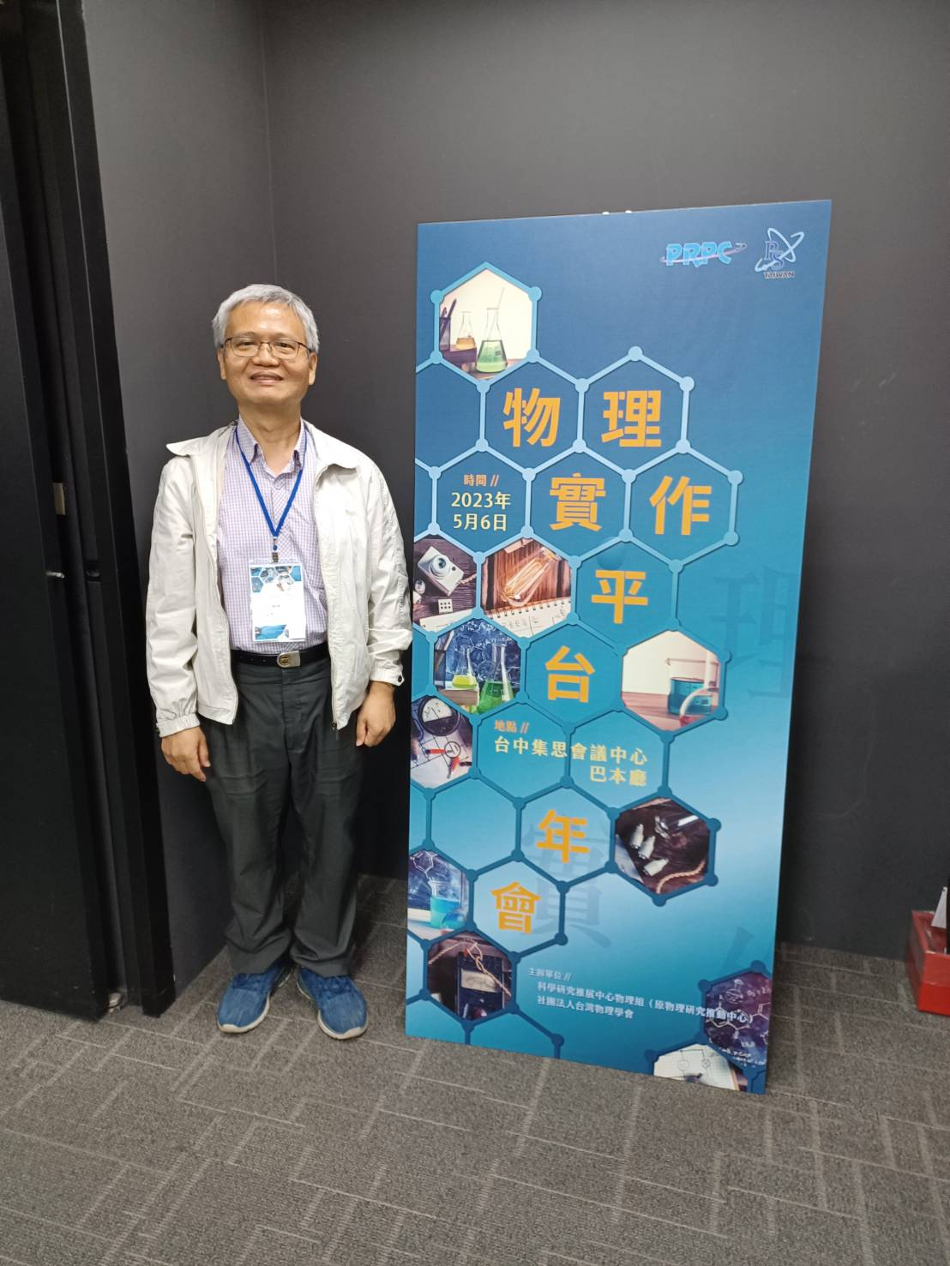 | 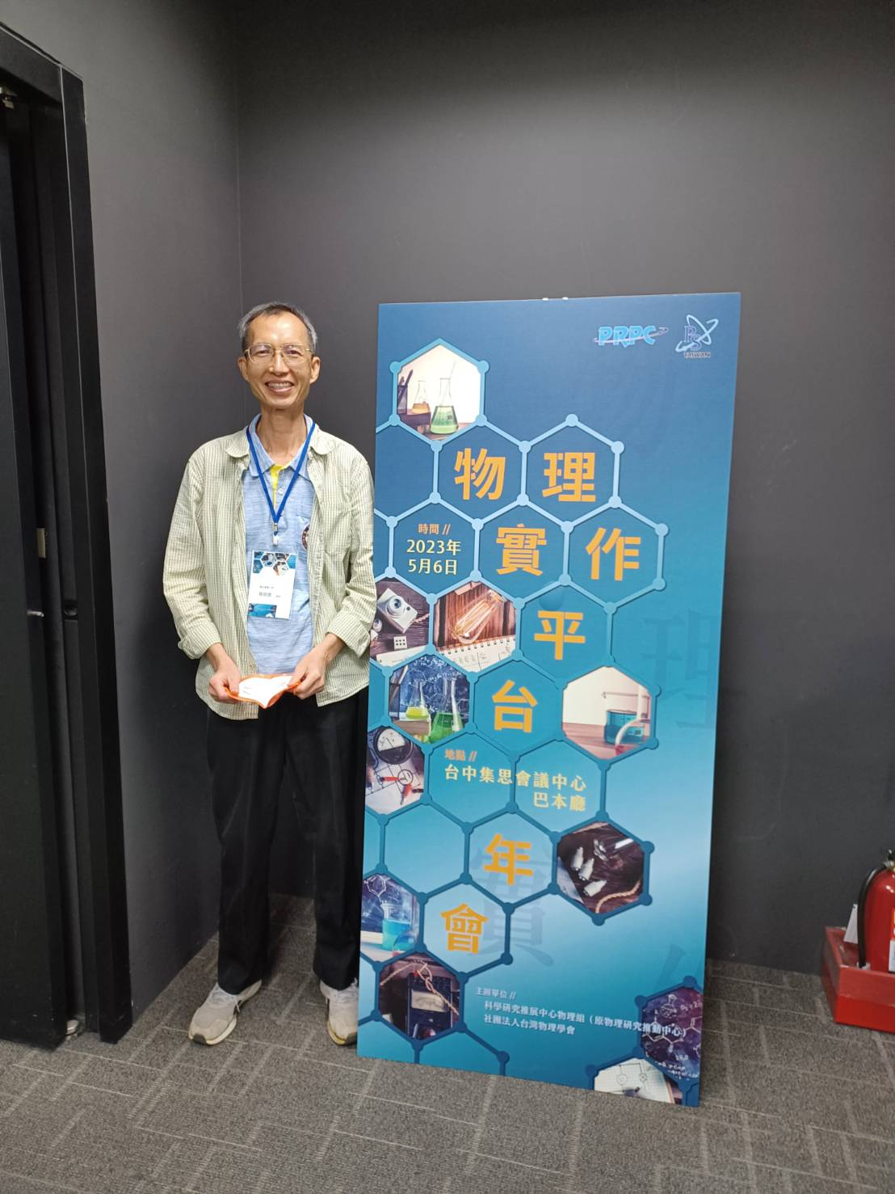
台灣物理學會於假台中高鐵站集思會議中心巴本廳召開2023物理實作平台年會

- 電子物理學系於2023年5月18日邀請國立陽明交通大學電子物理系林耿民博士後研究員專題演講，演講題目：Quantum Transport Properties of Monolayer Transition Metal Dichalcogenides: A First-principles Calculation（以第一原理研究：單層過渡金屬二硫化物的量子傳輸性質）。

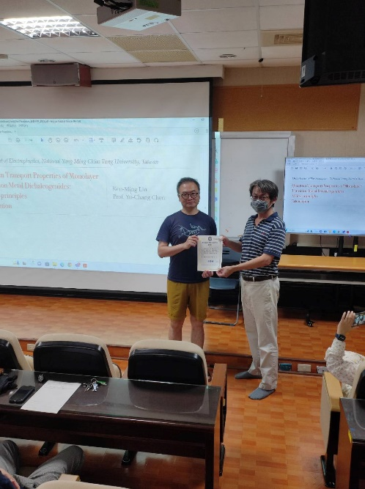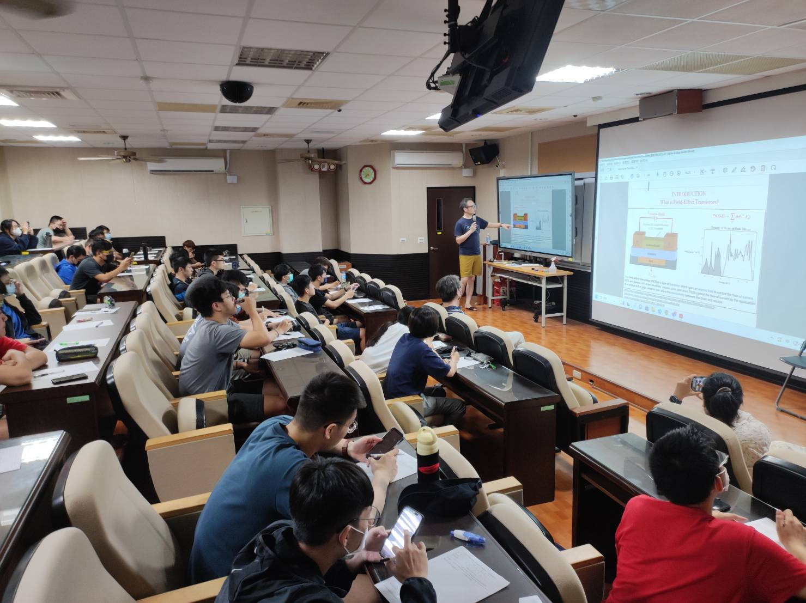
電子物理學系邀請國立陽明交通大學電子物理系林耿民博士後研究員專題演講

- 電子物理學系於2023年5月25日邀請國立嘉義大學數位學習設計與管理學系李佩倫教授兼通識教育中心主任專題演講，演講題目：How VR in Mineralogy will change the way we learn（當虛擬實境遇上礦物學，科學學習的新模式）。

三 、研 究 訊 息

【電子物理學系】
- 電子物理學系陳思翰教授於2023年5月期刊論文發表：C.-T. Chou Chao, S.-H. Chen, H. J. Huang, M. R. R. Kooh, C. M. Lim, R. Thotagamuge, A. H. Mahadi, Y.-F. Chou Chau*, "Improving temperature sensing performance of photonic crystal fiber via external metal-coated trapezoidal-shaped surface", Crystals 13(5), 813 (May 2023). (SCI)。

- 電子物理學系陳思翰教授於2023年4月07～11日至日本千葉大學參加2023 7th International Conference on Materials Engineering and Nano Sciences（ICMENS 2023）國際會議，於會中發表壁報論文：K.-M. Chen (陳冠名), B.-Y. Lu (盧柏元), C.-L. Huang (黃正良), S.-H. Chen* (陳思翰), "Influence of Ag-doped Graphene Oxide Thin Films on Microscopic Electrical Properties for ITO Surface". (Poster MT23-205-A)

- 電子物理學系黃俊達教授於2023年4月21～25日至日本東京都參加2023 9th IEEE International Conference on Applied System Innovation (IEEE-ICASI 2023 國際會議，於會中發表壁報論文：Jun-Dar Hwang, and Yu-Chi Chen," MgO insertion layer in enhancing the performance of p-NiO/n-Si heterojunction photodiodes" (Poster J230170)

- 應用化學系蘇明德教授於2023年5月期刊論文發表: Jun Fan, Richard D. Webster,* Ming-Der Su,* and Cheuk-Wai So*,” Tetrakis(N-heterocyclic Carbene)-Diboron(0): Double Single-Electron-Transfer Reactivity” J. Am. Chem. Soc. 145, pp. 11669-11677. (SCI)

四、推 廣 服 務

【資訊工程學系】
- 資訊工程學系於2023年5月18日（星期四）接待台中市弘文高級中學老師及學生，先由葉瑞峰主任介紹理工學院各系所特色，爾後由葉瑞峰主任以及許政穆老師所屬研究生分別進行人工智慧相關系統教學或展示、AI機器人與人機互動介紹，活動圓滿結束。

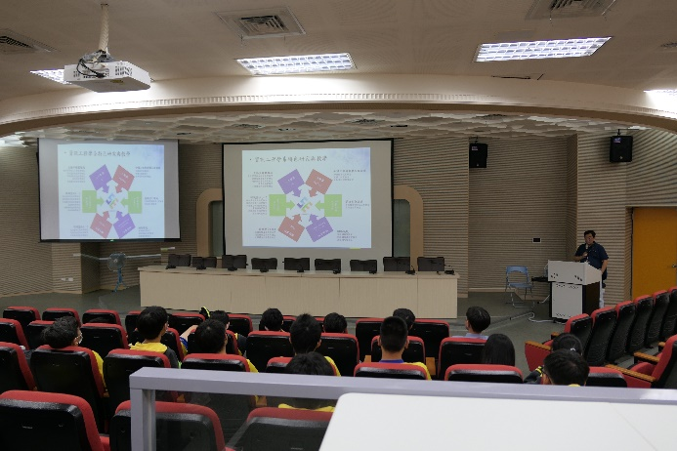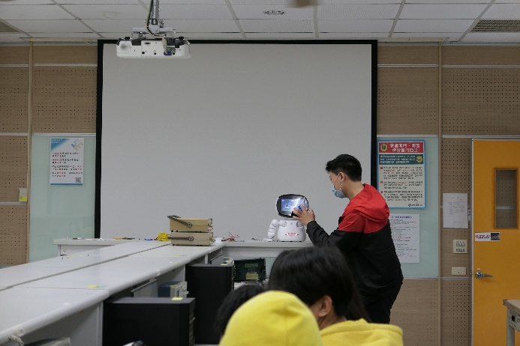
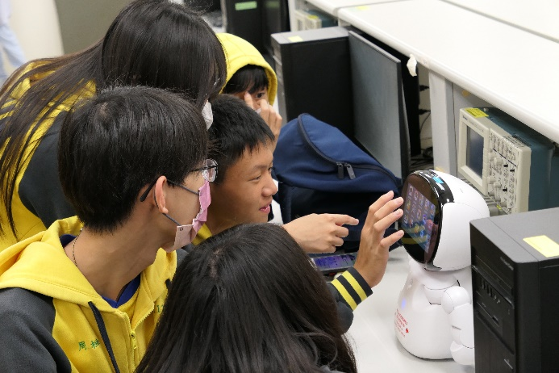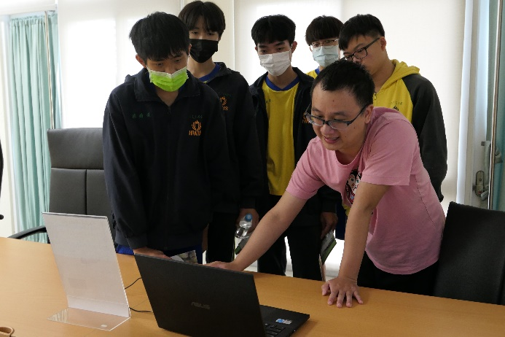
資訊工程學系接待台中市弘文高級中學老師及學生，介紹理工學院各系所特色

【電子物理學系】
- 電子物理學系蘇炯武教授受邀請於2023年5月3日前往雲林縣維多利亞雙語中小學擔任高中自然探究與實作課程的講師，講授主題：迴旋紙飛機Flyback，帶領45位高中生完成實作飛行物理原理。
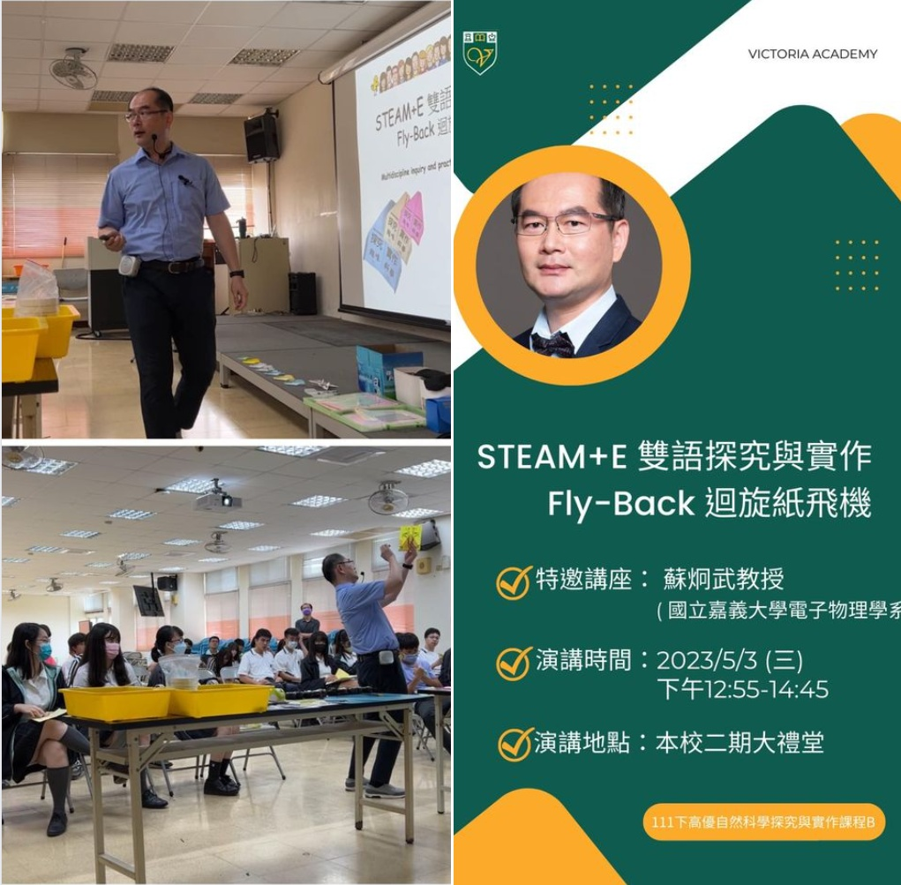
電子物理學系蘇炯武教授受邀請前往雲林縣
維多利亞雙語中小學擔任高中自然探究與實作課程的講師

- 電子物理學系蘇炯武教授執行大學社會責任計畫推動子項目（STEAM+E-USR實踐基地教育參訪計畫），於2023年5月15日結合電物系PBL專題實作課程指導24位電物系大二生前往縣立忠和國中，參與PBL-USR day活動，透過USR基地實地參訪，以及4位，了解雙語學習、科技領域、人文環境及閱讀推動等面向，思考在地問題並以小組嘗試提出解決方案，未來有機會透過專業領域之學習貢獻所長。

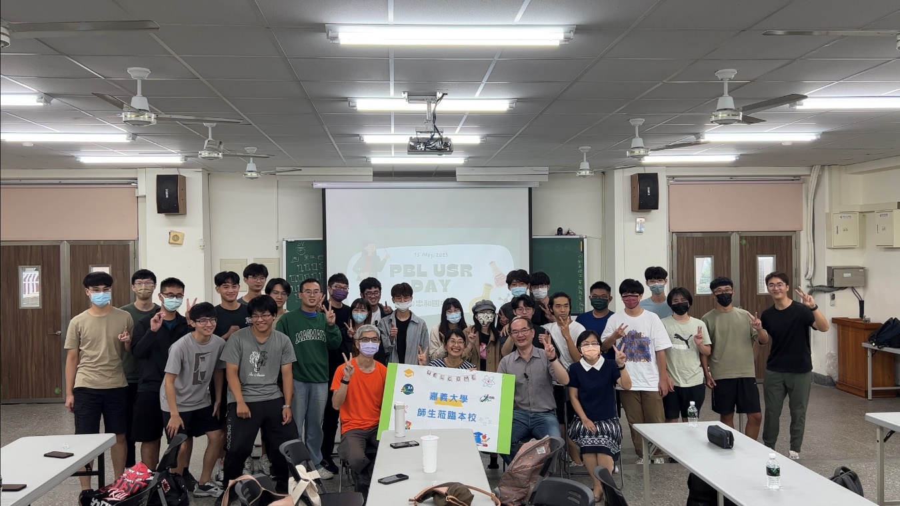
電子物理學系蘇炯武教授執行大學社會責任計畫推動子項目
前往縣立忠和國中，參與PBL-USR day活動

- 電子物理學系蘇炯武教授透過111-2學期課程「EMI物理辯論」指導本系大二生9位成立兩個物辯團隊，於2023年5月21日前往國立科學工藝博物館參加「2023全國大專暨高中青年物理辯論競賽」，參與英文組競賽之一隊同學OOPs，以探究「Rice Kettlebells」榮獲競賽銅牌獎，恭喜。詳情請參閱https://www.ncyu.edu.tw/NewSite/news3.aspx?news_sn=4294
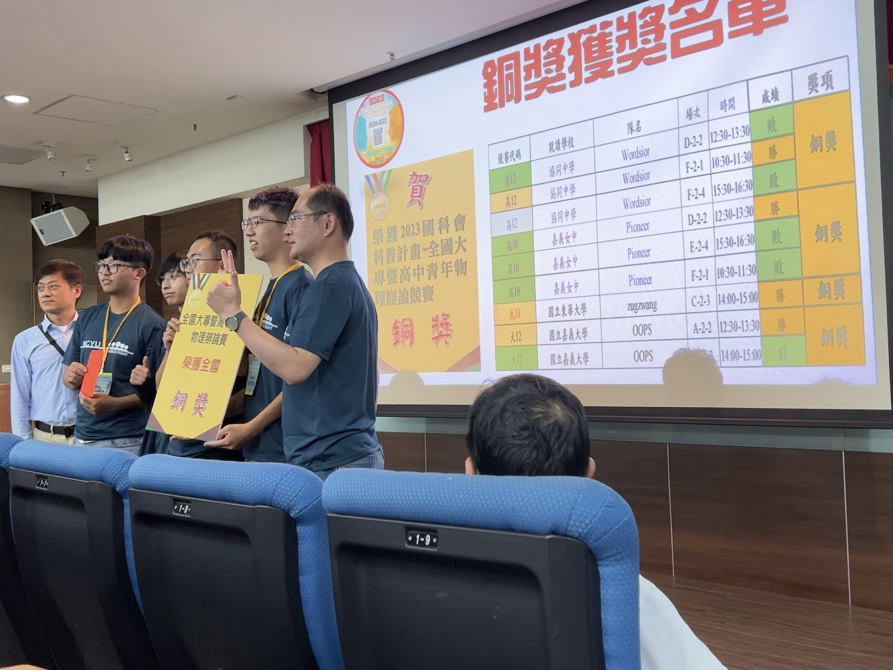
電子物理學系蘇炯武教授前往國立科學工藝博物館參加
「2023全國大專暨高中青年物理辯論競賽」

- 電子物理學系蘇炯武教授通過執行112-113年大學社會責任計畫「跨域STEAM 雙語+E 共譜嘉鄉好樂章」並擔任計畫主持人，於5月立即正式啟動相關在地服務行程，分別在5月2日（忠和國中）、5月11日（大業國中）、5月30日（民和國中、更寮國小）等學校，隻身前往112年基地學校拜訪並洽談後續相關合作計畫事宜。

- 電子物理學系黃俊達教授於2023年 5月19日應邀擔任國立高雄科技大學「2023第二十一屆微電子技術發展與應用研 討會」大會副主席並擔任大會專題演講人。

- 電子物理學系黃俊達教授於2023年5月24日應邀擔任大葉大學電機系專題口試委員。

五、學 生 園 地

【資訊工程學系】
- 資訊工程學系於2023年5月17日（星期三）舉辨111學年度第2學期第2次系週會，進行111-1書卷獎及程式設計競賽頒獎，並由系主任向學生宣導本系112-1開課規劃、選課說明、暑修開課以及進行菸害防制法宣導。
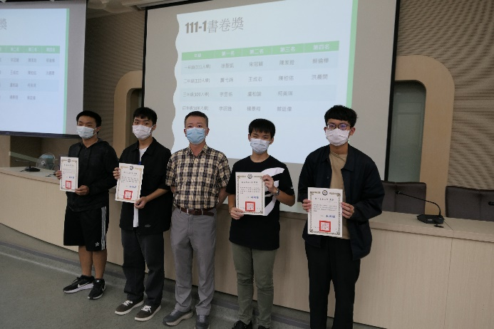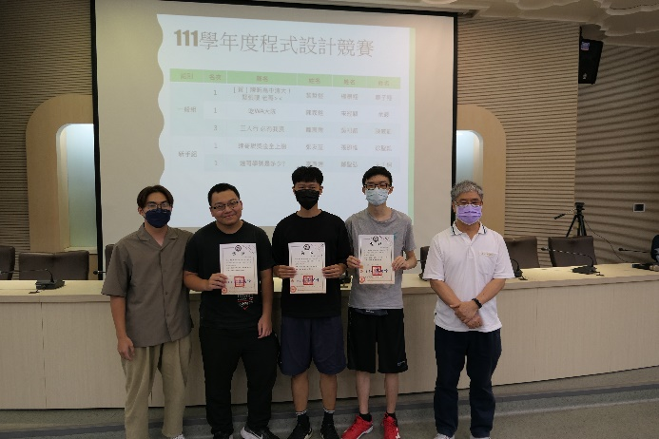
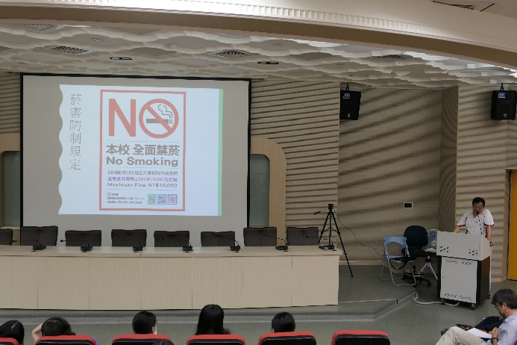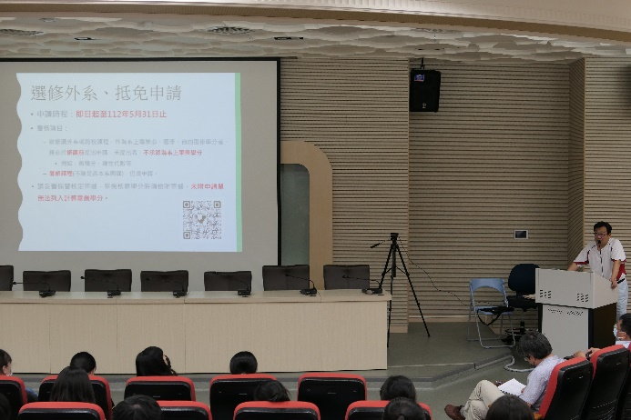
資訊工程學系於週會進行書卷獎及程式設計競賽頒獎，宣導
新學期開課規劃、選課說明、暑修開課以及進行菸害防制法宣導

【應用化學系】
- 為了增進應化系師生的感情及生活趣味，應用化學系系學會於112年05月10日晚間6點到9點，在蘭潭校區應化一館105及107教室舉辦「電影吃夜」，希望能透過美食，電影和聊天，讓所有人體會到快樂放鬆的一天，調整平日學習緊張的心情。

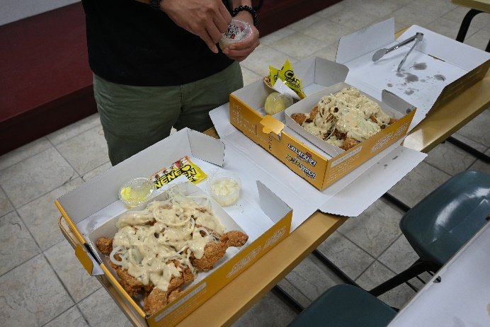 | 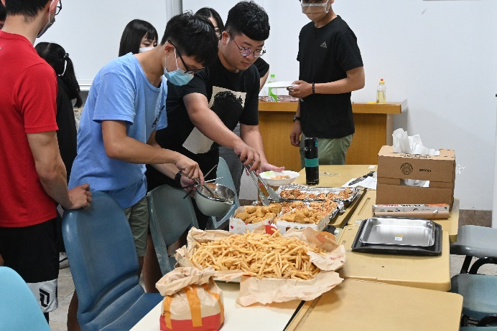
美食-NENE Chicken，Yummy。 | 排隊拿取食物。
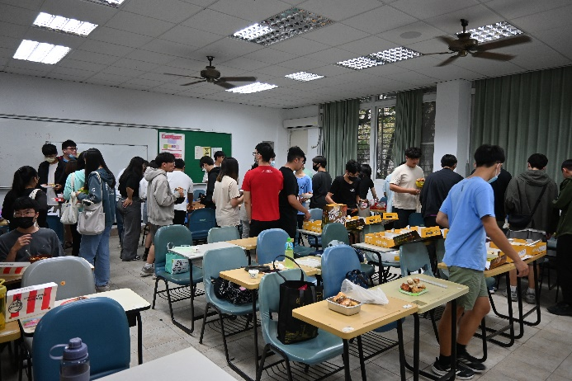 | 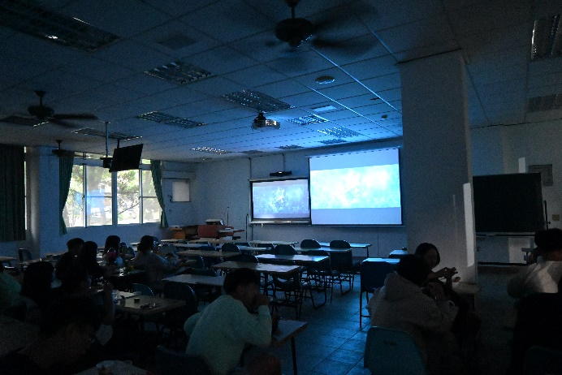
同學們踴躍参加。 | 107教室放映電影
應用化學系「電影吃夜」活動

- 炎炎夏日、鳳凰花開，又是學生們完成學業畢業的季節了，雖然校園中看不到太多的鳳凰木，但仍需送別畢業生，恭喜學生們完成人生中重要的任務，迎向光明的未來。緊接在學校辦理的畢業典禮之後，112年5月27日下午，應用化學系系學會在理工大樓一樓演講廳為本屆畢業同學辦理了另一場應化系限定的畢業典禮，除了畢業同學外，還邀請了畢業生家長，共同見證師長們為畢業生撥穗，象徵學生們學有所成，可以展翅高飛，同時也頒發書卷及學習進步等奬項。

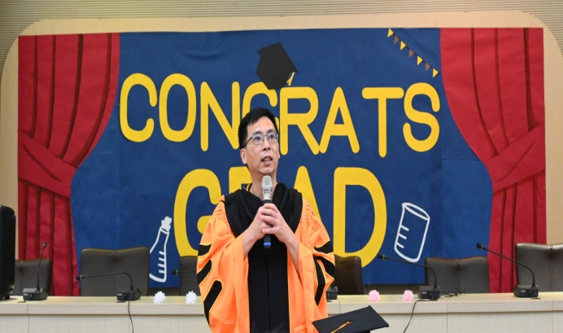 | 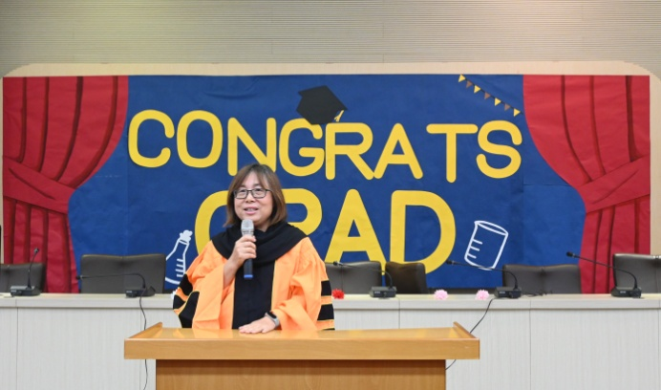
黃正良主任勉勵畢業生。 | 師長表達祝福之意。
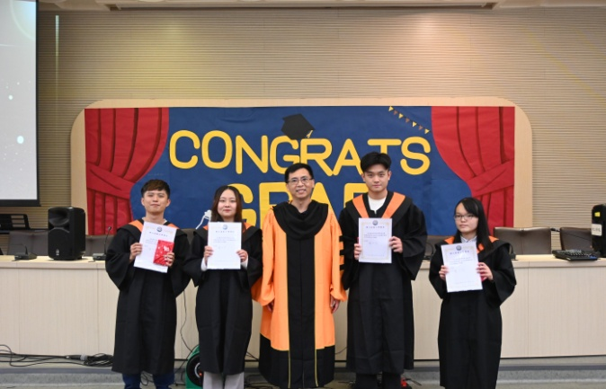 | 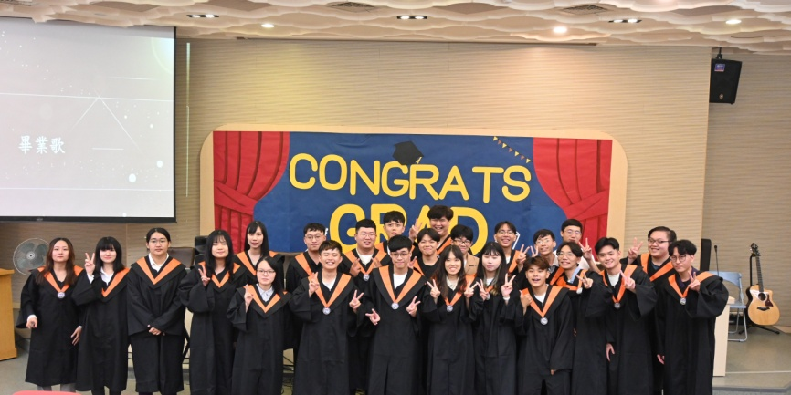
黃正良主任頒發書卷獎。 | 畢業生大合照。

【土木與水資源工程學系】
1.土木與水資源工程學系於112年05月31日(星期三)13:30於工程館四樓視聽教室，頒發各班級成績優異同學之書卷獎獎狀，以資鼓勵。除在課業上有良好表現外， 同學們亦積極參與校外運動競賽，成績斐然，致贈系上2023全國大土盃羽球團體賽亞軍獎盃一座及2023全國大專院校環境盃羽球團體賽亞軍一座。
土木與水資源工程學系頒發各班級成績優異同學之書卷獎獎狀校外運動競賽獎盃活動照片
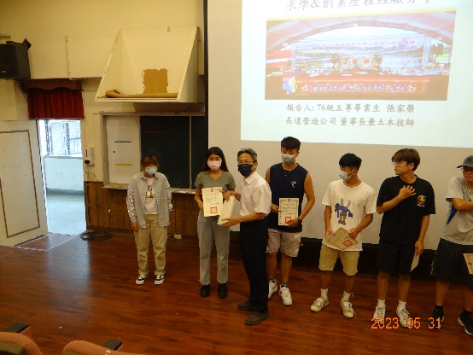 | 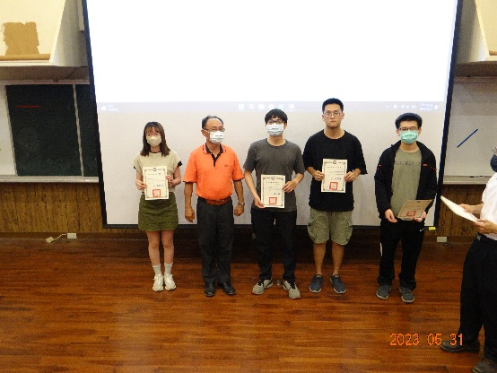
書卷獎同學與林裕淵主任合影 | 書卷獎同學與張家榮理事長合影
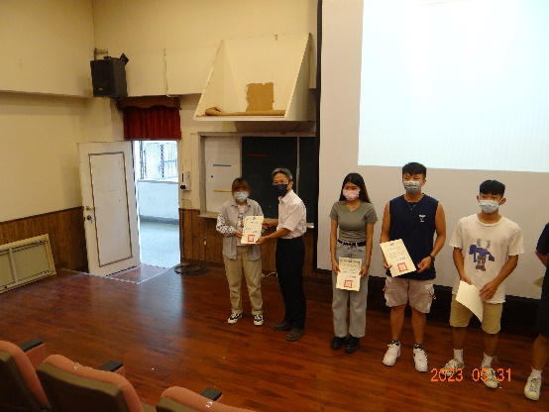 | 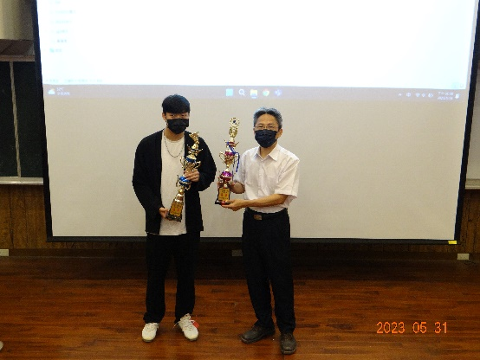
書卷獎同學與林裕淵主任合影 | 林裕淵系主任接受同學致贈運動奬盃

【電子物理學系】
- 電子物理學系於2023年5月18日在電物二館五樓演講廳進行性別平等、禁菸、智慧財產權及門禁宣導。

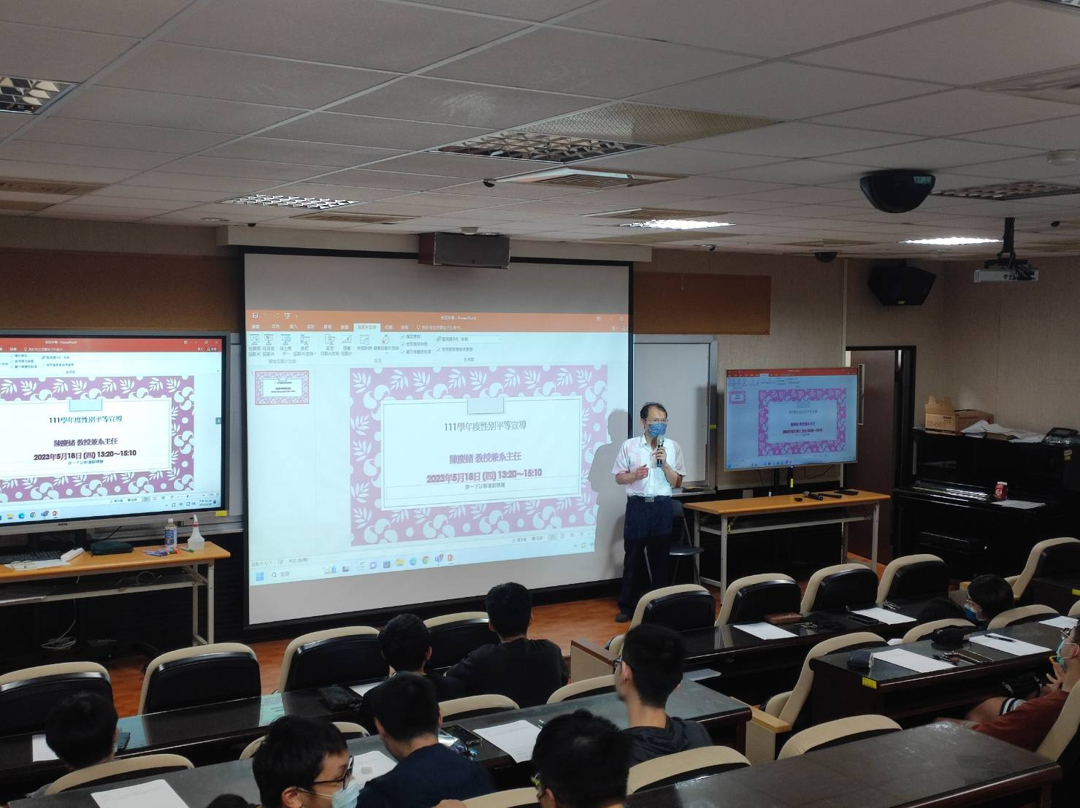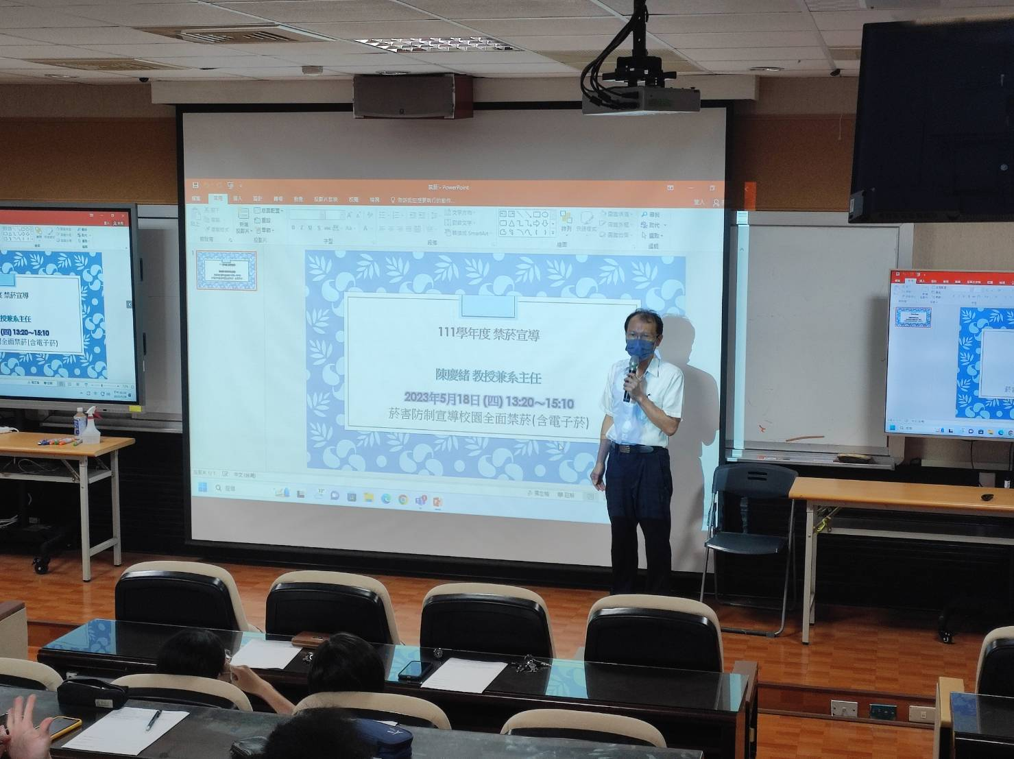
電子物理學系在電物二館五樓演講廳進行性別平等、禁菸、智慧財產權及門禁宣導
- 電子物理學系應屆畢業生於2023年5月27日（星期六）上午在本校蘭潭校區瑞穗館參加國立嘉義大學112級跨校區聯合畢業典禮。電物系系主任陳慶緒教授及大四導師許芳文教授一同參加，並祝福嘉大電物系畢業生畢業快樂、鵬程萬里、展翅高飛！

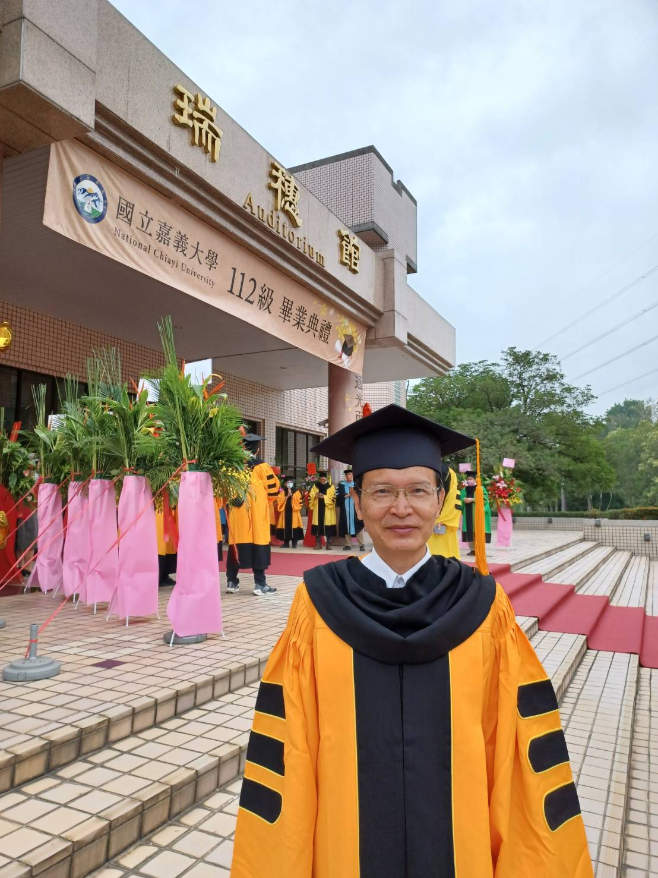 | 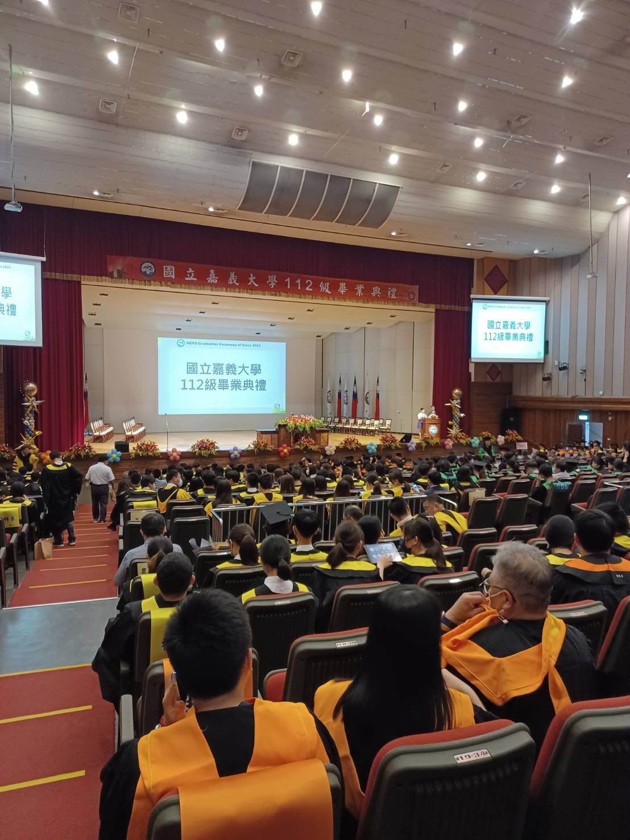
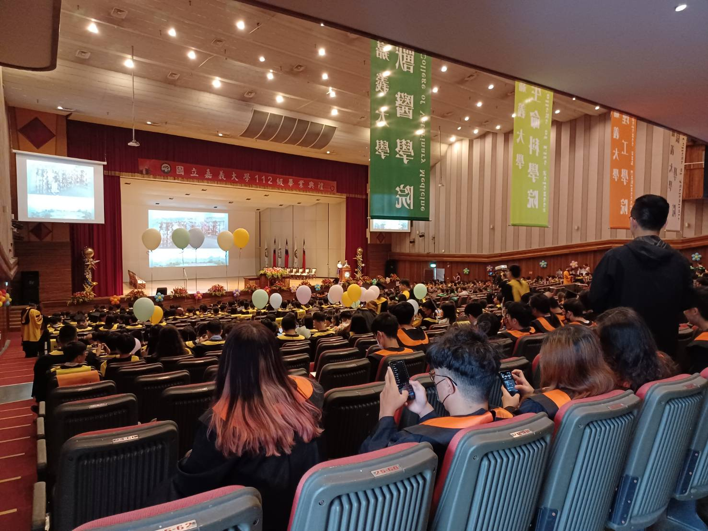 | 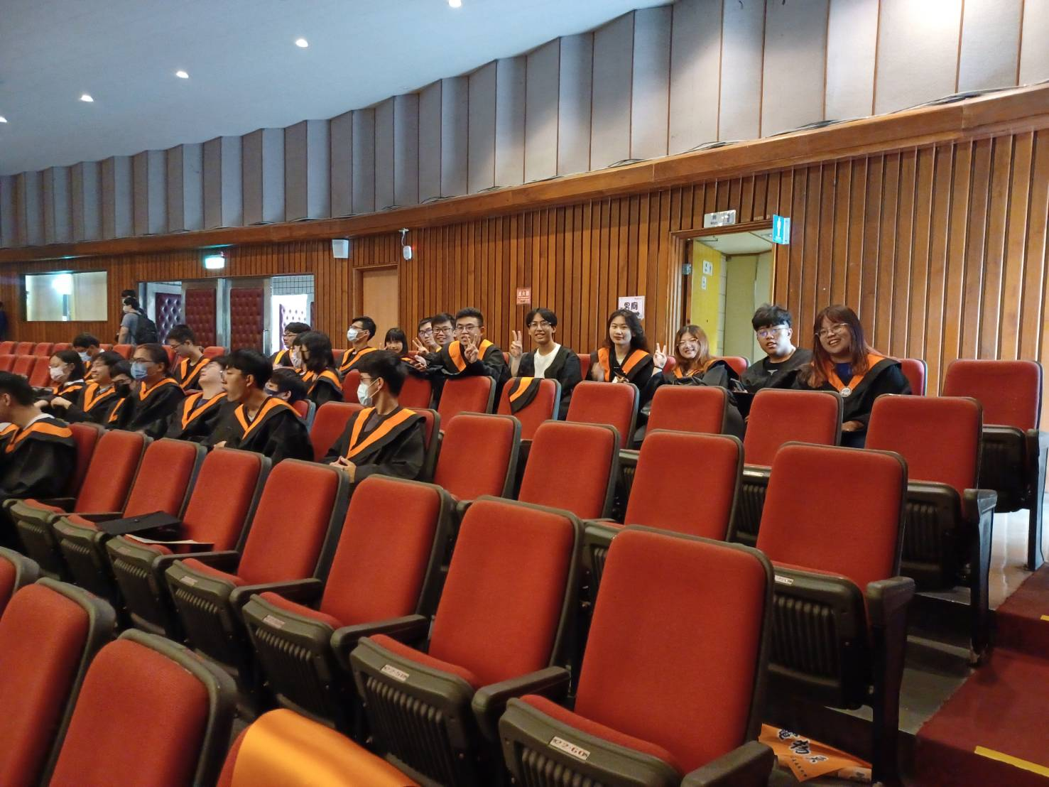
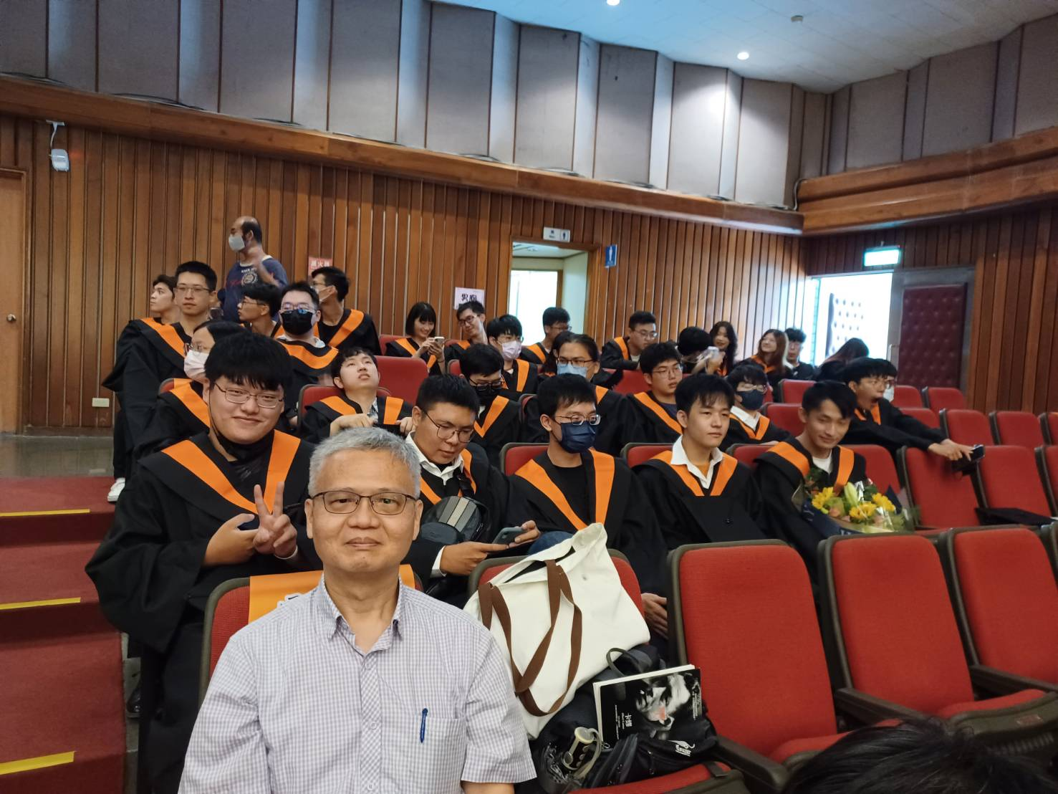 | 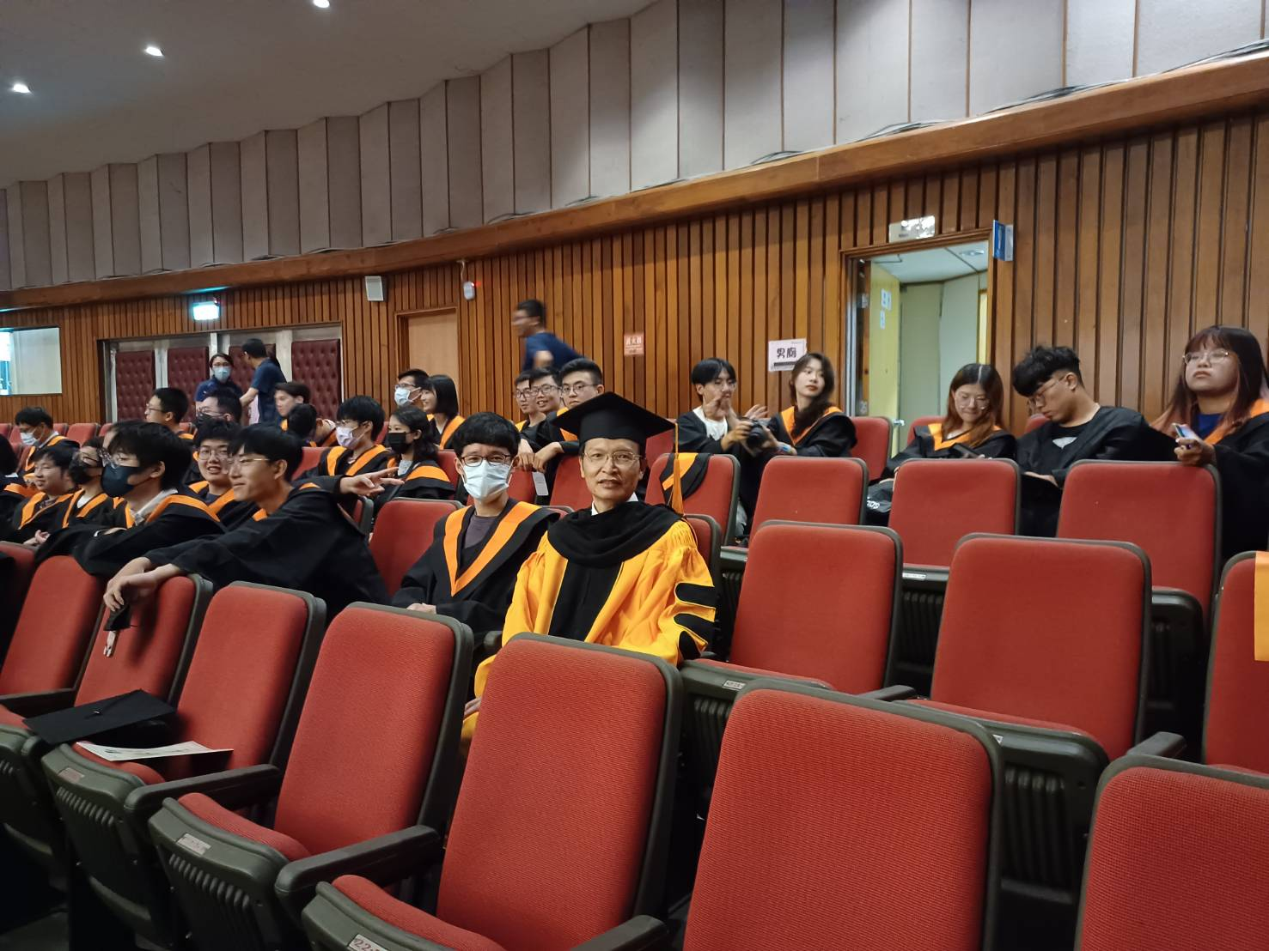
電子物理學系應屆畢業生在本校蘭潭校區瑞穗館參加國立嘉義大學112級畢業典禮

理工學院電子報編輯委員 電子物理學系林立弘委員編輯

